Canales de reclutamiento de juntas, consejos y personal en múltiples áreas geográficas
11 de septiembre de 2026

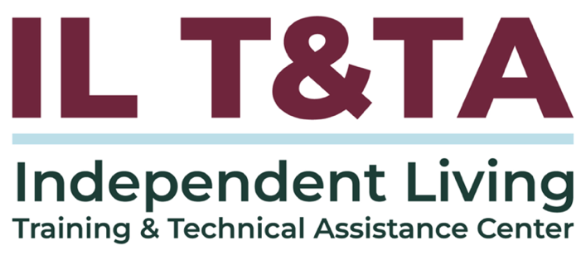

Antes de comenzar
Los intérpretes de Lengua de Señas Americana (ASL) y español están disponibles e identificados.
Acceda a los subtítulos haciendo clic en el botón “CC” ubicado en la parte inferior de la ventana de Zoom.
Para hacer preguntas, utilice las funciones de “levantar la mano” o el “chat” de Zoom.
Utilice el cuadro de preguntas y respuestas para enviarnos sus preguntas en cualquier momento.
Antes de hablar, recuerde mencionar su nombre y organización a la que pertenece.
Envíe un mensaje a nuestro equipo de IL T&TA a través del chat si tiene dificultades con la llamada de hoy.
Complete la encuesta al final de la capacitación.

Objetivos de aprendizaje:
- Identificar al menos tres obstáculos específicos de las zonas rurales para la heterogeneidad de trabajadores y de la junta, y relacionar cada una con una estrategia de mitigación viable (por ejemplo, asociaciones, apoyos de participación remota, alcance específico).
- Desarrollar un plan de reclutamiento simple y medible que incluya acciones claves, partes responsables y puntos de datos, con al menos dos indicadores de éxito.

Presentadores

Rayna Sage: Codirectora rural del RTC y directora de capacitación y comunicación del RIIC; Rayna.Sage@umontana.edu

Lillie Greiman: Directora del proyecto, Lillie.Greiman@umontana.edu

El Centro de Investigación y Capacitación sobre Discapacidad en Comunidades Rurales (RTC: Rural)

Contenido general y actividades
- Información general sobre la convergencia de la ruralidad y la discapacidad para tener un mayor conocimiento de:
  - Las comunidades rurales a las que sirve
  - Experiencias rurales en todo Estados Unidos
  - Experiencias compartidas entre comunidades rurales y personas con discapacidad
- Introducción a la capacitación de alcance rural: un recurso en línea para ayudar a organizaciones de diferentes tamaños y capacidades a construir su presencia en las comunidades rurales

Conociendo las comunidades rurales
Por qué es importante:
- Existe una coincidencia significativa entre las experiencias rurales y las de discapacidad
- Entender estas conexiones crea oportunidades para:
  - Colaborar
  - Construir comunidad
  - Trabajar en forma conjunta
  - Brindar apoyo mutuo

¿Qué forma parte de la América rural?
¡Depende de a quién le preguntes!
- Más de una docena de diferentes definiciones
- Condado, código postal, zonas censales, áreas urbanas, población, vivienda, patrones de desplazamiento, actividad económica
- 72 % - 97 % de la superficie terrestre total
- 15-20 % de la población total de EE. UU.
Rural es un término amplio: incluye cualquier cosa que no sea “urbana”
- Concepto centrado en lo urbano y basado en el déficit

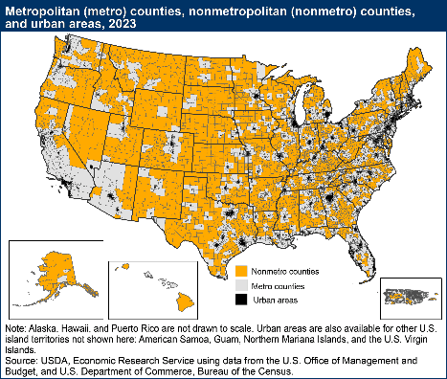
Mapa de 2023 de condados metropolitanos, condados no metropolitanos y áreas urbanas de Estados Unidos

Información sobre el área rural
La historia y la política modernas de EE. UU. han desvalorizado sistemáticamente a las áreas rurales y a las personas que viven en ellas.
Históricamente, muchas veces las áreas rurales se han visto como fuentes de:
- Recursos naturales para financiar el desarrollo urbano
- Mano de obra para la extracción
- Oportunidades económicas para la inversión externa

Información sobre el ámbito rural (continuación)
Patrones comunes involucrados
- Aporte de inversión externa
- Extracción de recursos
- Auge económico
- Cambio en las prioridades federales/estatales o reducción de recursos
- Las comunidades sufren desinversión y pérdida de recursos (personas, dinero, servicios)

Resultados de la desvalorización de las comunidades rurales
- Inestabilidad económica
- Reducción de la inversión en infraestructura
- Desafíos comunitarios a largo plazo
- Disparidades en salud
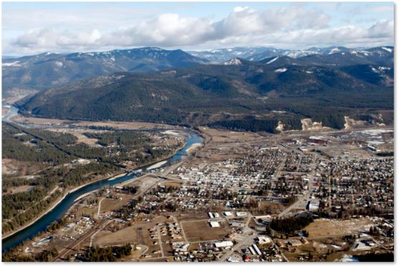
- Desconfianza
- Supresión
- Ejemplo de Libby, MT

Hagamos una pausa y reflexionemos: Debate
La grabación se ha detenido.

- ¿Esto tiene resonancia con su experiencia y con las comunidades rurales a las que sirve?

- ¿Qué es parecido o diferente?

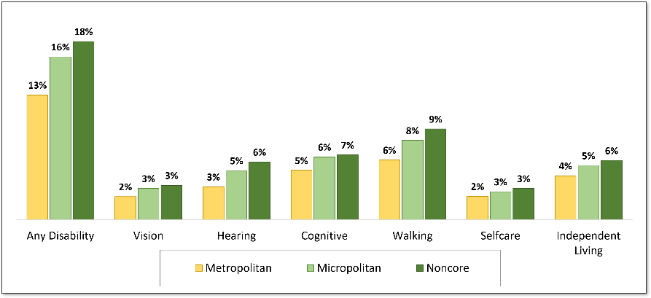
Discapacidad y ruralidad

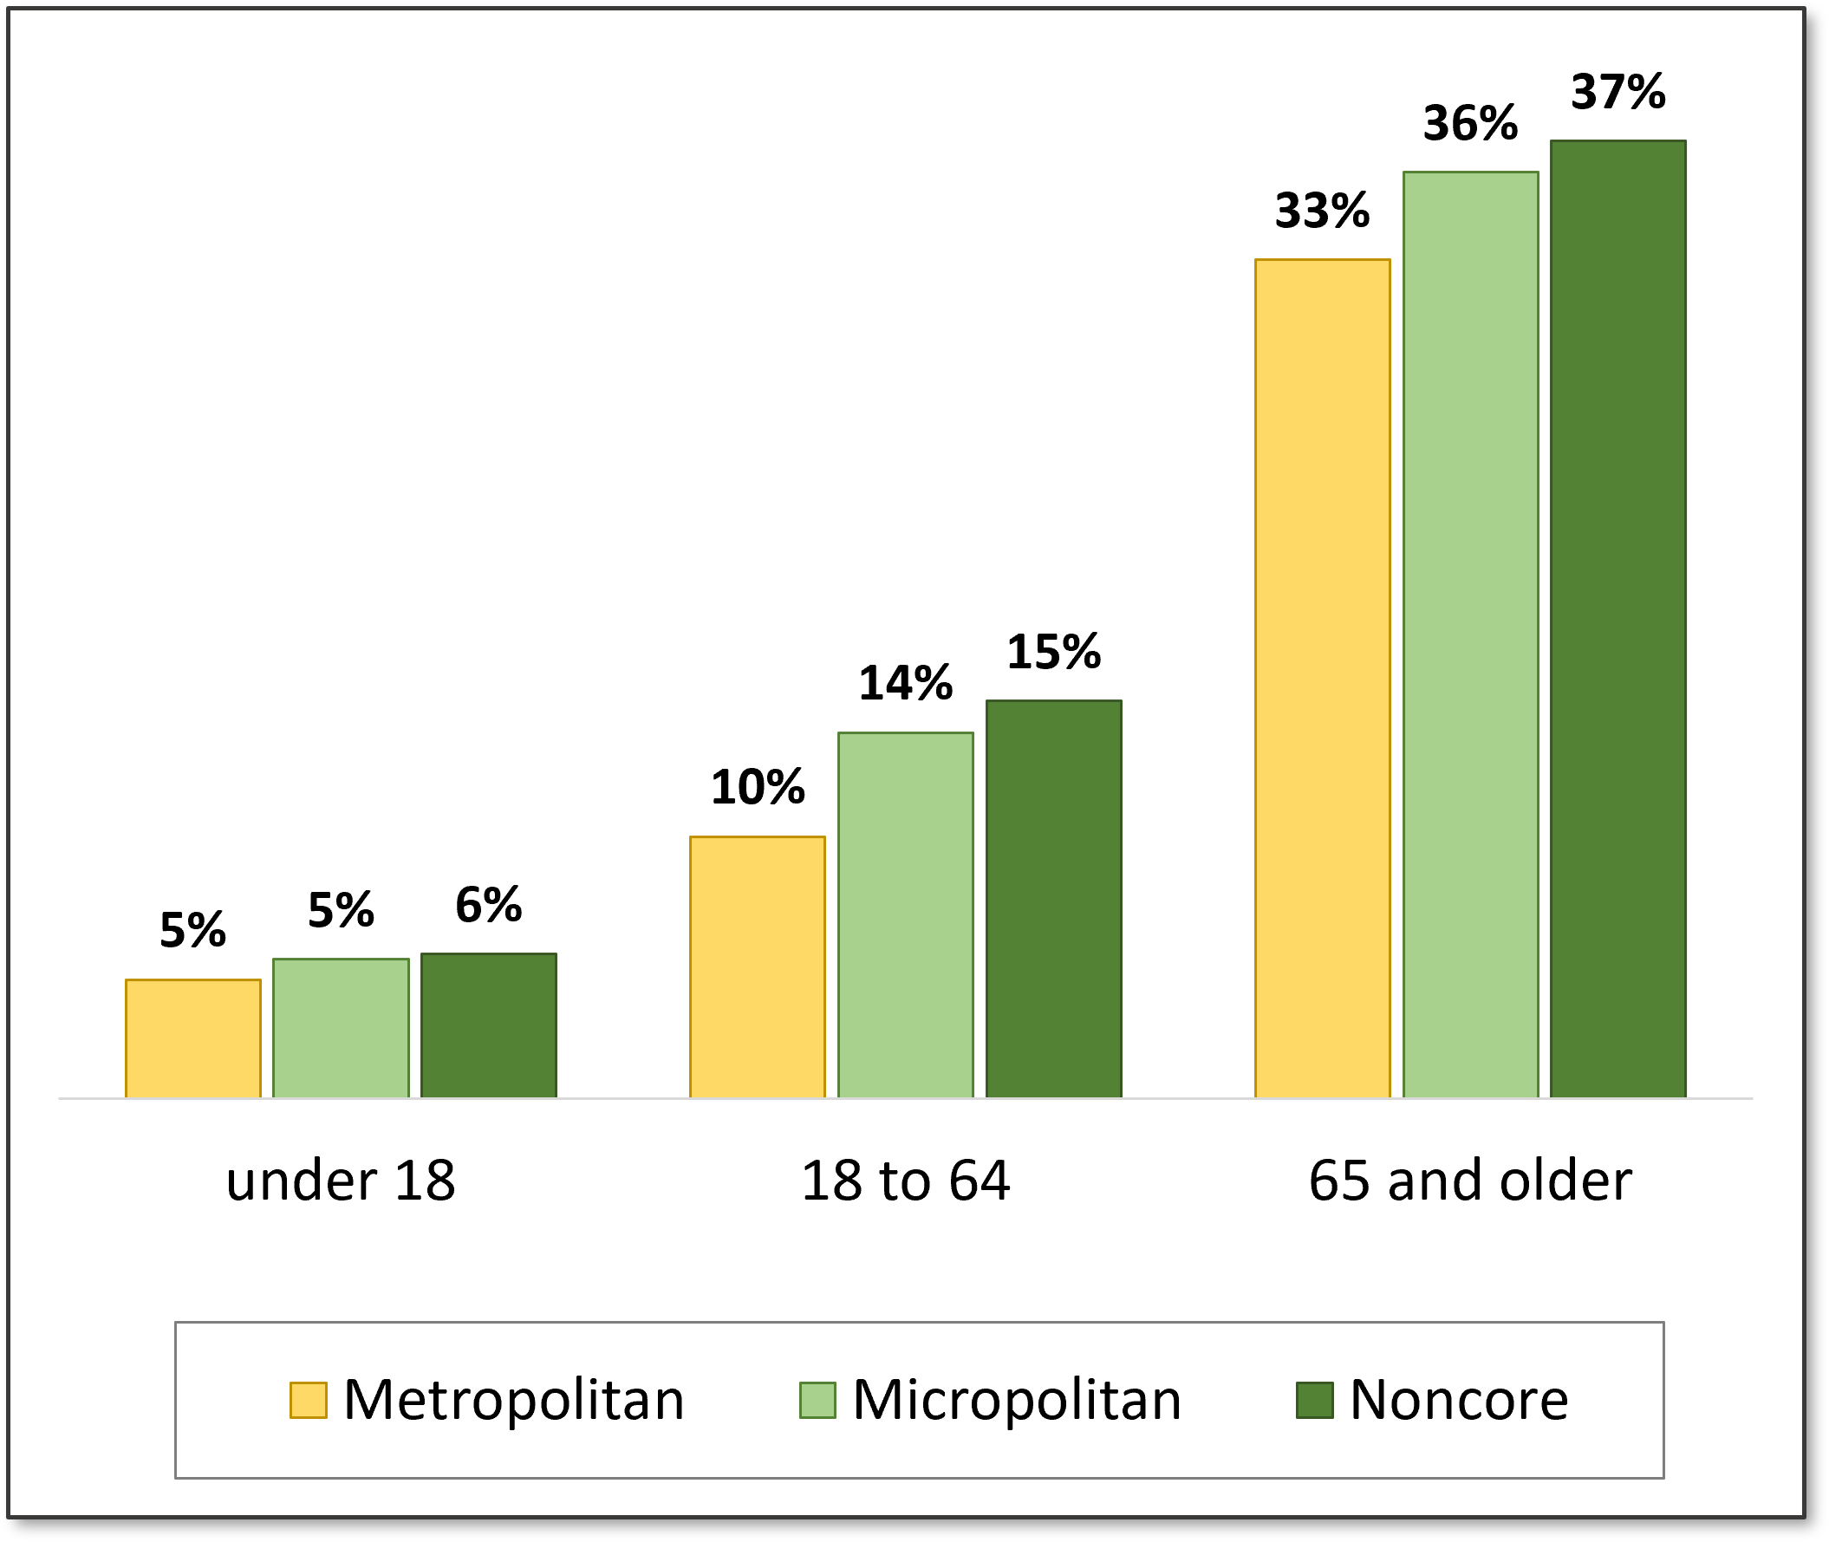
Discapacidad y edad

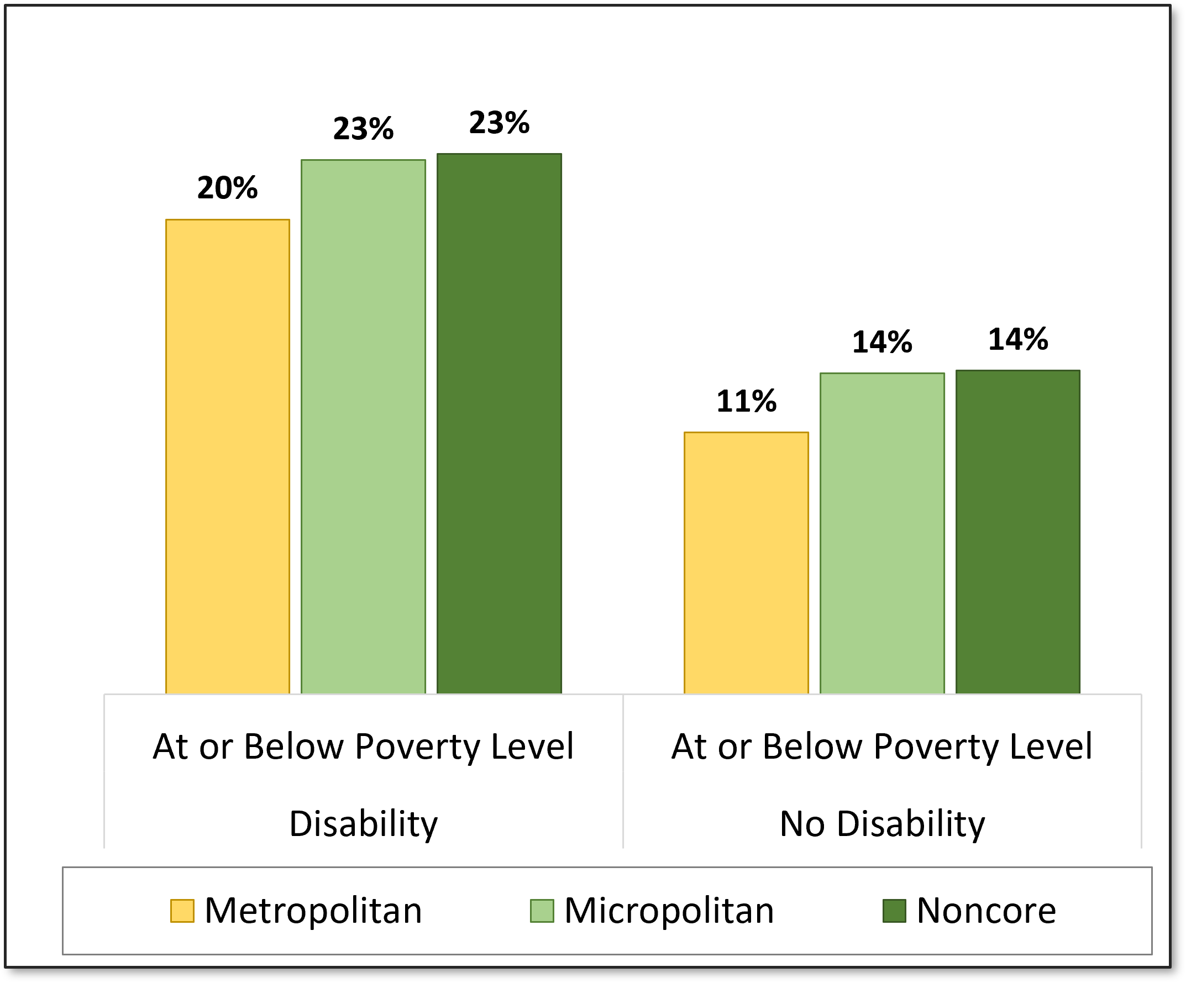
Discapacidad y pobreza

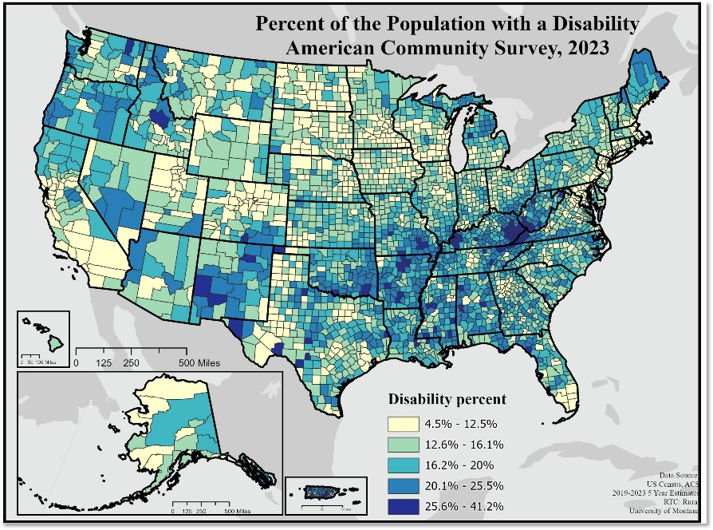
Porcentaje de la población con discapacidad

Discapacidad y ruralidad
- Interacciones complejas en el entrecruzamiento de lugar, discapacidad, raza y cultura
- Experiencia de marginación múltiple
- Diversidad tanto en las áreas rurales como en la comunidad de personas con discapacidad
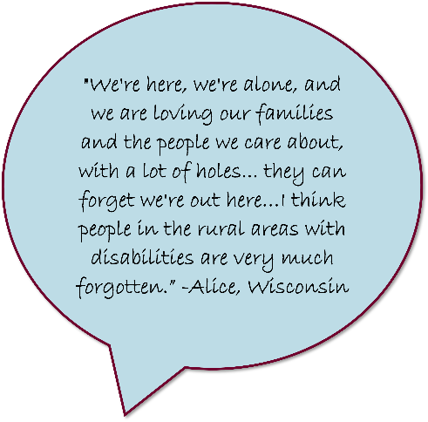

Ruralidad y discapacidad: Comprender los valores y experiencias compartidos
Tanto las comunidades rurales como las comunidades de personas con discapacidad experimentaron:
- Periodos de inversión seguidos de abandono
- Toma de decisiones impuestas por entidades externas
- Desconfianza y cautela hacia el gobierno y las organizaciones externas

- Iniciativas para mantener la autonomía y la autodeterminación

Lo que dicen la investigación y los datos
- Algunos obstáculos para conectar con la población rural son sistémicos y estructurales, vinculados con lo que se debatió anteriormente
- Generar confianza con las comunidades rurales requiere un compromiso y una participación sostenidos
- La contratación en áreas rurales requiere tiempo para generar confianza e identificar a los líderes comunitarios clave y a los controladores de acceso

Kit de herramientas para el área rural
- Desarrollo de vida comunitaria rural (RCLD, por sus siglas en inglés) y la Red de pares de alcance rural
  - Trabajo colaborativo con más de 30 participantes de CIL durante 5 años, quienes participaron en la creación, utilización y evaluación de un recurso en línea para apoyar el alcance rural
  - Financiado a través de ACL-NIDILRR
- Kit de herramientas de alcance rural - Estrategias para que organizaciones de diferentes tamaños y capacidades construyan su presencia en las comunidades rurales

Capacitación: Humildad Cultural Rural
- Normas y cultura, y cómo estos aspectos se ven afectados por la historia
- ¿Qué sabe sobre las comunidades con las que trabaja?
- ¿Cómo puede obtener más información?
  - Radio local, publicaciones, festivales y desfiles
  - ¡Para saber, hay que ir!
Obtenga capacitación sobre humildad cultural rural

Capacitación: Herramientas Para Mejorar el Entendimiento de su Organización
- Conocerse a sí mismo y a su organización
  - “El modo de servir refleja quién es”
  - ¿Quién más forma parte de la comunidad?
  - Incluir la discapacidad
- Preguntas y debate sobre la preparación del CIL
  - ¿Cuál es su compromiso con el alcance rural?
  - ¿Cuánto tiempo y esfuerzo pueden dedicar usted y su organización a establecer conexiones?
  - ¿Cómo se refleja esto en su planificación estratégica y sus políticas?

¡Comencemos!
- Estrategias para ponerse en marcha
  - Estar presente y pasar tiempo sin tener un asunto a tratar
  - Escuchar y aprender
- Empiece con quienes conoce
  - Desarrollo de un discurso de ventas y materiales de divulgación
- Encontrar su lugar
  - Expresar sus opiniones
  - Planificación de emergencias
Sección de capacitación para comenzar

Desarrollo de sus Objetivos de Alcance y Reclutamiento
- ¿Cuáles son sus objetivos de alcance y reclutamiento rurales?
- ¿Qué dos acciones puede llevar a cabo este mes?
- ¿Quién necesita involucrarse?
- ¿Necesitará datos o información para compartir?
- ¿Cómo sabrá si ha tenido éxito?

Recursos para orientación adicional
Desarrollo de vida comunitaria rural
- Capacitación de alcance
- Preguntas y debate sobre la preparación del CIL
- Incluir la discapacidad
- Capacitación sobre humildad cultural rural

Esta investigación se desarrolló con fondos del Instituto Nacional de Investigación sobre Discapacidad, Vida Independiente y Rehabilitación (números de subvención de NIDILRR 90RTCP0007 y 90DPKT0005). NIDILRR es un centro dentro de la Administración para la Vida Comunitaria (ACL), Departamento de Salud y Servicios Humanos (HHS). El contenido no representa necesariamente la política de NIDILRR, ACL o HHS, y no debe considerar el respaldo del Gobierno Federal.

Su experiencia importa
La grabación se ha detenido: ahora es el momento de compartir.
Formas de participar:
- Levante la mano para que se le dé la palabra.
- Encienda la cámara si se siente cómodo.
- Use el chat para compartir ideas, preguntas, recursos o herramientas.
- Reaccione, reflexione o aporte sobre lo que otras personas digan.
- Comparta desafíos o éxitos reales de su CIL

Convirtamos ideas en acción: su voz es la parte más valiosa de esta sesión.

Evaluación
Gracias por participar en la actividad de Aprender y Compartir del día de hoy.
Sus comentarios son importantes y nos ayudan a planificar futuras capacitaciones.
Utilice el enlace en el chat para compartir sus comentarios.
Enlace de evaluación:


¡Cómo contactarnos!
Sitio web: www.ILTTACenter.org
Solicite capacitación o asistencia técnica (ayuda experta para su organización): complete un formulario en nuestro sitio web para hacernos saber cómo podemos ayudarlo.
Llame al: 406-243-5300 y nos comunicaremos con usted lo antes posible.

Inscríbase para recibir información de eventos y anuncios: Visite nuestro sitio web para inscribirse a las actualizaciones sobre capacitaciones en vivo, asistencia técnica grupal, nuevas publicaciones y otros eventos en el Centro.

Créditos al Centro de Capacitación y Asistencia Técnica para la Vida Independiente (IL T&TA)

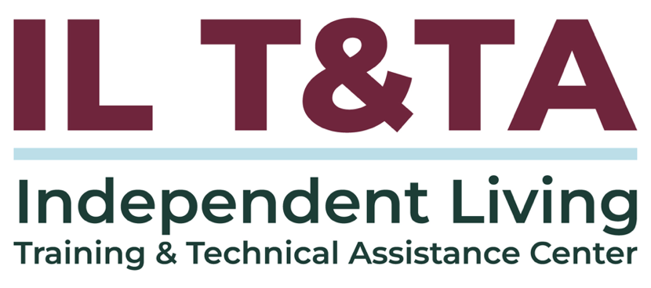
Este proyecto se proporciona bajo contrato con la Administración sobre Discapacidades, Administración para la Vida Comunitaria, EE. UU. Departamento de Salud y Servicios Humanos.

Acerca del Centro IL T& TA
El Centro de Capacitación y Asistencia Técnica para la Vida Independiente (Centro IL T&TA) está disponible para usted a través de un contrato con el Departamento de Salud y Servicios Humanos de los EE. UU.
El Centro IL T&TA ofrece capacitación experta y asistencia técnica a Centros para la Vida Independiente (CIL), Consejos para la Vida Independiente a Nivel Estatal (SILC) y Entidades Estatales Designadas (DSE).
El Centro es administrado por el Instituto Rural para Comunidades Inclusivas de la Universidad de Montana.
